
ĐẢNG BỘ PHƯỜNG LONG THÀNH TRUNG
CHI BỘ TRƯỜNG MẦM NON HƯƠNG SEN

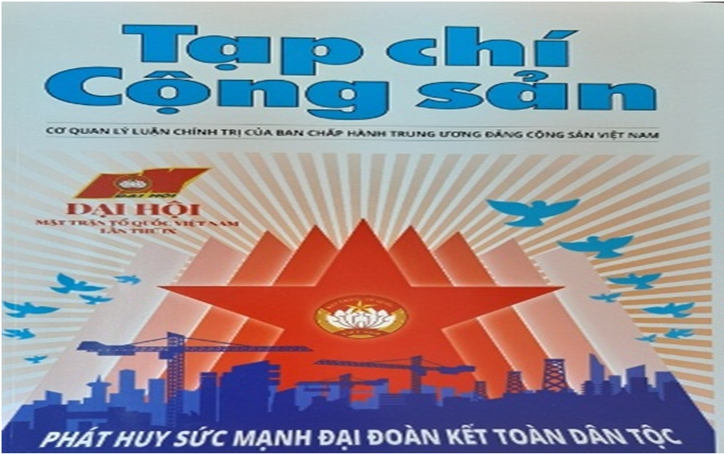

ĐỌC BÁO TẠP CHÍ CỦA ĐẢNG
Chủ đề: Học tập và làm theo Bác qua những trang báo và tạp chí của Đảng

Họ & tên: Nguyễn Thị Thu Hồng
Ngày, tháng năm sinh: 06/9/1979
Chức vụ: CUV-UBKT
Đơn vị: Trường Mầm non Hương Sen
Địa chỉ:102 Long Trung, Long Thành Trung, Hoà Thành, Tây Ninh
Số điện thoại: 0842.650.679

Câu hỏi cuộc thi viết
“Đọc báo, tạp chí của Đảng năm 2023”
trên địa bàn thị xã Hoà Thành
-----

Câu 1. Báo Nhân dân (hằng ngày) số 24700, ngày 21/6/2023 đăng bài viết “Đồng hành cùng đồng bào Khmer Nam Bộ” của nhóm tác giả Nguyễn Phong, Minh Khởi, Quốc Trinh, trong đó, nhân vật Lâm Se – người nông dân Khmer sau khi đọc bài báo về một mô hình nghề nghiệp ở miền Đông Nam Bộ, đã đề xuất với Hội Nông dân xây dựng mô hình ở địa phương mình, kết quả ông thành công phát triển kinh tế gia đình và chia sẻ kinh nghiệm sản xuất để bà con nông dân vượt khó vươn lên.

Hỏi mô hình mà ông Lâm Se đã học tập và vận dụng là gì?

Làm nấm rơm trong nhà

Làm phân bón từ rơm

Làm cuộn rơm

Làm thảm chân rơm
Đáp án: C. Làm cuộn rơm
Câu 2. Tạp chí Cộng sản số 1013 (5-2023), chuyên mục “Tăng cường xây dựng, chỉnh đốn Đảng gắn với học tập và làm theo tư tưởng, đạo đức, phong cách Hồ Chí Minh”, Giáo sư Hoàng Chí Bảo đã có bài viết “Nói đi đôi với làm” – Một chỉ dẫn quan trọng của Chủ tịch Hồ Chí Minh về đạo đức và thực hành đạo đức, trong đó đã đúc kết Cuộc đời và sự nghiệp của Người nổi bật ở thực hành với năm thực hành lớn, tiêu biểu nhất đó là:
A. Thực hành lý luận gắn với thực tiễn; thực hành dân chủ; thực hành dân vận; thực hành đoàn kết, đại đoàn kết; thực hành tiết kiệm.
B. Thực hành lý luận gắn với thực tiễn; thực hành dân chủ; thực hành dân vận; thực hành đoàn kết, đại đoàn kết; thực hành đạo đức cách mạng.
C. Thực hành nói đi đôi với làm, thực hành dân chủ, thực hành dân vận, thực hành đoàn kết, đại đoàn kết; thực hành đạo đức cách mạng.
D. Thực hành nói đi đôi với làm, thực hành dân chủ, thực hành dân vận, thực hành đoàn kết, đại đoàn kết; thực hành tiết kiệm.
Đáp án: B. Thực hành lý luận gắn với thực tiễn; thực hành dân chủ; thực hành dân vận; thực hành đoàn kết, đại đoàn kết; thực hành đạo đức cách mạng.

Câu 3. Nhân dịp Kỷ niệm 93 năm Ngày truyền thống công tác tuyên giáo của Đảng (1.8.1930 - 1.8.2023), Báo Tây Ninh đã đăng tải bài viết của tác giả Nguyễn Thị Thu Cúc, trong đó thể hiện quyết tâm của Ngành Tuyên giáo Tây Ninh là gì?
- “Đi trước mở đường, đi cùng thực hiện và đi sau tổng kết”.
- “Nhanh nhạy - Hiệu quả - Thuyết phục - Bám sát thực tiễn”
C. “Kiên định, bản lĩnh, trí tuệ, đoàn kết, chủ động, đổi mới, sáng tạo”,
D. “Tiên phong - Trọng tâm - Thuyết phục”
* Đáp án: A. “Đi trước mở đường, đi cùng thực hiện và đi sau tổng kết”.
Câu 4. Năm 2023, có nhiều gương điển hình trong học tập, lao động, sản xuất và trong phong trào thi đua học tập và làm theo tư tưởng, đạo đức, phong cách Hồ Chí Minh trên địa bàn thị xã Hoà Thành đã được các phương tiện thông tin viết bài, đưa tin nêu gương.
Tôi xin giới thiệu 05 bài viết về gương điển hình được đăng trên Báo Tây Ninh (Tây Ninh online )
Bài 1: Phóng sự Media Cô giáo Nguyễn Thị Phương Hồng- Tấm gương sáng về học tập và làm theo lời Bác,
–Đăng trên Báo Tây Ninh Online, ngày 27/5/2023;
–Bài, ảnh: Tố Tuấn – Phương Thuý
–Giới thiệu gương Cô giáo Nguyễn Thị Phương Hồng – Trường Mầm non Hương Sen).
Bài 2.Bài viết Gương nông dân giỏi làm kinh tế, hết mình với công tác từ thiện,
–Đăng trên Báo Tây Ninh Online, ngày 28/7/2023;
–Bài, ảnh: Tố Tuấn - Hà Quang
–Giới thiệu gương anh Nguyễn Thanh Đoàn- hội viên Hội Nông dân xã Long Thành Nam).
Bài 3: Bài viết Nữ cán bộ Mặt trận tiêu biểu
–Đăng trên Báo Tây Ninh Online, ngày 17/5/2023;
–Tác giả: Tố Tuấn
–Giới thiệu gương Huỳnh Hoa Thiên Lý- Chủ tịch Uỷ ban MTTQ Việt Nam phường Long Thành Trung, thị xã Hoà Thành luôn nêu cao vai trò tiên phong, gương mẫu, phát huy vai trò nòng cốt trong công tác tập hợp khối đại đoàn kết toàn dân tộc tại địa phương.
Trong những năm qua, bà Huỳnh Hoa Thiên Lý- Chủ tịch Uỷ ban MTTQ Việt Nam phường Long Thành Trung, thị xã Hoà Thành luôn nêu cao vai trò tiên phong, gương mẫu, phát huy vai trò nòng cốt trong công tác tập hợp khối đại đoàn kết toàn dân tộc tại địa phương.
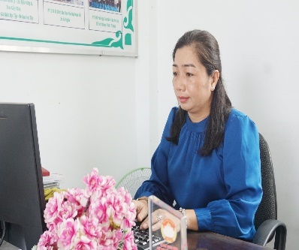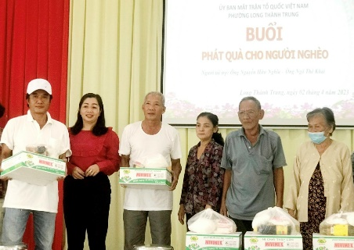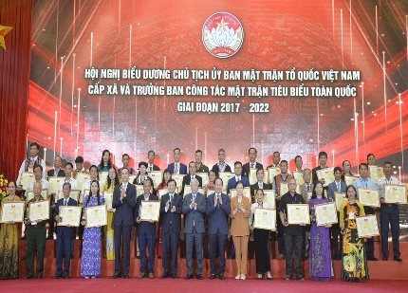
– Vinh dự và tự hào là một trong 4 đại biểu của tỉnh Tây Ninh tham dự Hội nghị biểu dương cán bộ Mặt trận xuất sắc tiêu biểu giai đoạn 2017 - 2022 do Uỷ ban Trung ương MTTQ Việt Nam tổ chức vào tháng 11.2022.
– Bà Huỳnh Hoa Thiên Lý- Chủ tịch Uỷ ban MTTQ VN phường Long Thành Trung, thị xã Hoà Thành xứng đáng là những bông hoa tươi thắm nhất trong vườn hoa “Người tốt, việc tốt” của cán bộ Mặt trận ở cơ sở trên cả nước, đang từng ngày, từng giờ góp phần tô thắm thêm cho truyền thống đại đoàn kết các dân tộc Việt Nam.
– Bà Huỳnh Hoa Thiên Lý chia sẻ, xác định Mặt trận là trung tâm đại đoàn kết toàn dân tộc, vì vậy cán bộ làm công tác Mặt trận cần phải gần dân, sát dân, lắng nghe tiếng nói của người dân, lấy lợi ích của người dân làm mục tiêu của các phong trào, cuộc vận động, từ đó mới tập hợp và phát huy vai trò chủ thể của người dân trong xây dựng nông thôn mới, đô thị văn minh, xây dựng đời sống văn hoá.
– Ông Lê Minh Vương- Bí thư Đảng uỷ phường Long Thành Trung cho biết, bà Huỳnh Hoa Thiên Lý luôn đầu tàu, dẫn dắt các phong trào của đoàn thể nói chung và Mặt trận nói riêng hoàn thành tốt nhiệm vụ được giao
Câu 5. Chi bộ Mầm non Hương Sen trực thuộc đảng bộ Phường Long Thành Trung
– Để hoàn thành xuất sắc nhiệm vụ năm học, việc xây dựng mối đoàn kết nội bộ là vấn đề có tính mấu chốt tạo nên sức mạnh của tập thể góp phần to lớn vào sự thắng lợi của nhiệm vụ năm học. Bởi có đoàn kết mới có thành công, như lời Bác đã dạy:
“Đoàn kết, đoàn kết, đại đoàn kết
Thành công, thành công, đại thành công”.
Để xây dựng được mối đoàn kết nội bộ chúng tôi quyết tâm:
–Mỗi CBGV phải có lập trường tư tưởng vững vàng, phải xác định cho bản thân mình ,phấn đấu là vì một mục đích chân chính – Đó là sự phấn đấu không phải để đạt được danh vọng mà phấn đấu vì hiệu quả của lao động có như vậy thì thi đua trong lao động sẽ không trở thành ganh đua. Khi đã có chung một lí tưởng thì mọi người sẽ chung sức, chung lòng và thân ái với nhau hơn.
– Đoàn kết là sự tương trợ, giúp đỡ lẫn nhau, cùng hành động vì một mục đích chung, dìu dắt nhau cùng tiến bộ. Nhưng đoàn kết không có nghĩa là im lặng, làm ngơ, là bao che cho những khuyết điểm của đồng chí đồng nghiệp mình mà mỗi cá nhân luôn nêu cao tinh thần phê và tự phê. Dám nhận ra những thiếu sót của bản thân, của đồng chí đồng nghiệp và thẳng thắn góp ý xây dựng. Phê và tự phê để loại bỏ dần những yếu điểm, hạn chế, giúp nhau cùng tiến bộ. Tuy nhiên việc góp ý kiến phải chân thành, đúng lúc, đúng nơi để đồng chí đồng nghiệp mình lắng nghe và khắc phục.
– Trong mỗi chúng ta biết đặt lợi ích tập thể lên trên lợi ích cá nhân, biết xem công việc của đồng nghiệp cũng như công việc của chính mình, biết nhìn nhận cái đúng cái sai và biết lắng nghe để tự sửa chữa mình, biết góp ý chân tình cho đồng nghiệp. Đó là cơ sở để xây dựng khối đoàn kết nội bộ ngày càng vững chắc hơn.
– CBQL có vai trò rất lớn trong việc xây dựng mối đoàn kết nội bộ. Nó được thể hiện ở mối quan hệ giữa CBQL và đội ngũ giáo viên. Đó là sự gần gũi, cảm thông, là sự góp ý chân thành, cởi mở, không mang tính áp đặt trên-dưới.
– Làm công tác quản lí cần biết nắm bắt tâm tư nguyện vọng của CBGV trong trường. Khi phân công công việc hay giải quyết những thắc mắc không để gây ức chế đối với giáo viên. Sự thoải mái trong tư tưởng sẽ khiến con người ta nhiệt tình và yêu mến công việc hơn.
– Một vấn đề hết sức quan trọng trong việc xây dựng mối đoàn kết nội bộ là phát huy tinh thần dân chủ trong trường học, tạo sự công bằng đối với mỗi cá nhân trong tập thể và sự minh bạch về tài chính.
– Ngoài việc xây dựng khối đoàn kết nội bộ, muốn đơn vị trường trở thành đơn vị vững mạnh thì phải xây dựng sự vững mạnh từ các đoàn thể trong nhà trường. Để làm được điều đó theo tôi các đoàn thể cần phải thực hiện tốt những việc sau:
– Chấp hành tuyệt đối sự lãnh đạo của Đảng, sự phân công của chính quyền.
– Ngay từ đầu năm học mỗi đoàn thể phải xây dựng cho mình kế hoạch làm việc của năm và phân định công việc cụ thể cho từng tháng, từng kì. Việc xây dựng kế hoạch phải sát với tình hình thực tế, không qua loa, đại khái hay chung chung, có sự phân định trách nhiệm công việc rõ ràng, phân đúng người, đúng việc dựa theo khả năng, sở trường của mỗi người như vậy hiệu quả công việc sẽ cao.
– Thực hiện nghiêm túc việc sinh hoạt định kì để đánh giá rút kinh nghiệm nhằm phát huy những mặt mạnh, có hướng khắc phục những hạn chế. Cần phải thẳng thắn nhìn nhận và chỉ ra những mặt còn thiếu sót chưa làm được. Thiếu sót đó thuộc về ai, bộ phận nào. Sự rạch ròi trong công việc sẽ khiến mỗi người có trách nhiệm hơn trong công việc của mình, tránh được tình trạng đổ lỗi cho nhau.
– Dù cá nhân hay tập thể đều phải biết lắng nghe ý kiến đóng góp để tìm ra cái đúng, cái hay mà sửa chữa để hoàn thiện mình.
– Một tập thể đoàn kết, biết cộng đồng trách nhiệm, biết yêu thương giúp đỡ nhau thì chắc chắn tập thể đó sẽ vững mạnh và sẽ hoàn thành xuất sắc nhiệm vụ được giao.
– Trường Mầm non Hương Sen trong năm học mới hãy phát huy truyền thống đoàn kết của đơn vị trường, các đoàn thể hãy phát huy sức mạnh vốn có của mình để năm học mới trường ta đạt nhiều thắng lợi mới.
-Hết-

